ממ"ן 17
חוק שימור התנע
- מגישים: תומר רוזנפלד, שי רואימי
- תאריך ביצוע הניסוי: 19 לאוגוסט 2025
- מדריך הניסוי: ד"ר סילביו ריינהורן

ניסוי 1 - התנגשות אלסטית בין עגלות

מטרת הניסוי
בחינת חוק שימור התנע על ידי התנגשות חד ממדית בין שתי עגלות.

רקע תיאורטי
התנע הקווי של מסה $m$ הנעה במהירות $v$ מוגדר כווקטור:
$\vec{p}=m⋅\vec{v}$
התנע הקווי של מערכת מסות מוגדר:
$\vec{P}=\sum_{i}{}\vec{p_{i}}=\sum_{i}{}m_{i}⋅\vec{v_{i}}$
כאשר אין כוחות חיצוניים הפועלים על המערכת, נשמר התנע הקווי הכולל.
התנגשות "אלסטית לחלוטין" בין שני גופים זזו התנגשות בה יש שימוש של אנרגיה קינטית כולל במערכת לפני ואחרי ההתנגשת (הכוחות הפנימיים הם כוחות משמרים)
בהתנגשות פלסטית הגופים נעים יחד כגוף אחד, ואין שימור של האנרגיה הקינטית.

מערכת המדידה ומהלך הניסוי
על מסילה מאוזנת הרכבנו שני חיישני תנועה, אחד בכל צד, כאשר לאחד החלפנו את הגדרת היכוון החיובי על מנת ששניהם יתייחסו ל"תנועה ימינה" בתור תנועה בכיוון החיובי.
על המסילה הנחנו שתי עגלות (אדומה וכחולה), ועל כל אחת משקולת שונה. לאחר מכן דחפנו את העגלה הכחולה לעבר העגלה האדומה (התנועה הייתה שוות מהירות), ומדדנו את מיקום ומהירות העגלות ביחס לזמן.

תוצאות וניתוח
מסות העגלות ומהירותן לפני ואחרי ההתנגשות מתוארים בטבלה הבאה:
תאוצת העגלה בזוויות שונות
מסת עגלה כחולה - m1 (kg) | 0.49966
מסת עגלה אדומה - m2 (kg) | 0.75832
מהירות התחלתית עגלה כחולה - $v_{1}^{i}[\frac{m}{s}]$ | 0.174
מהירות התחלתית עגלה אדומה - $v_{2}^{i}[\frac{m}{s}]$ | 0
מהירות סופית עגלה כחולה - $v_{1}^{f}[\frac{m}{s}]$ | 0
מהירות סופית עגלה אדומה - $v_{2}^{f}[\frac{m}{s}]$ | 0.134
מצ"ב גרף המתאר את מיקומי העגלות ביחס לזמן. הגרף העליון מתאר את העגלה הכחולה, והגרף התחתון את העגלה האדומה.
הגרפים מתארים מקום ביחס לזמן, ועל הגרפים מוצג גם השיפוע בכל תנועה, ששווה למהירות כל עגלה:
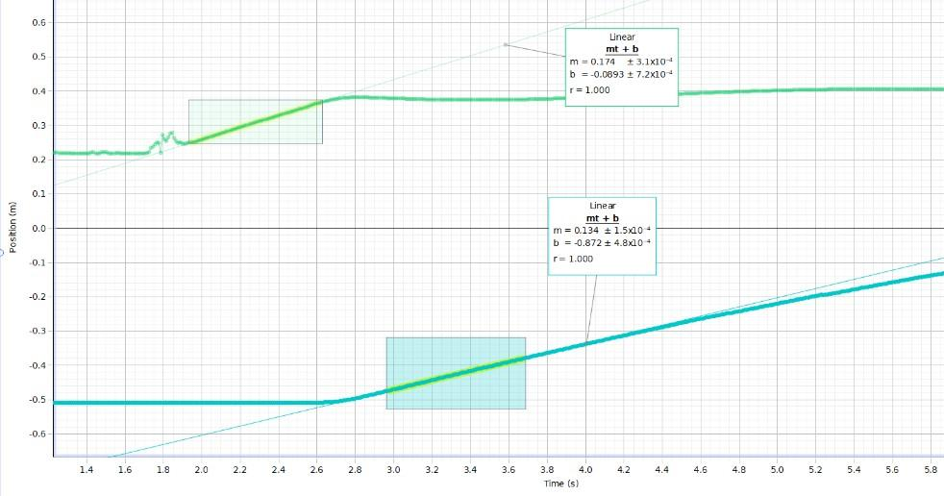
גרף המתאר את מיקומי העגלות ביחס לזמן
נחשב את התנע הקווי של המערכת לפני ואחרי ההתנגשות, ע"פ נוסחא (2):
$\vec{P_{before}}=0.49966⋅0.174+0.75832⋅0=0.087 [\frac{kg⋅m}{s}]$
$\vec{P_{after}}=0.49966⋅0+0.75832⋅0.134=0.1016 [\frac{kg⋅m}{s}]$
נחשב את השינוי בתנע הקווי של המערכת:
$Δ\vec{P}=\vec{P_{after}}−\vec{P_{before}}=0.1016−0.087=0.0146 [\frac{kg⋅m}{s}]$
באחוזים נקבל:
$\frac{Δ\vec{P}}{\vec{P_{before}}}⋅100\%=\frac{0.0146}{0.087}⋅100\%≈16.79\%$
כלומר נמדדה עליה של בערך 17% בתנע הכולל.
נחשב את האנרגיה הקינטית לפני ואחרי ההתנגשות:
$ΔE_{k}^{before}=\frac{1}{2}m_{1}v_{1}^{i^{2}}+\frac{1}{2}m_{2}v_{2}^{i^{2}} ΔE_{k}^{before}=\frac{1}{2}⋅0.49966⋅{0.174}^{2}+\frac{1}{2}⋅0.75832⋅0^{2}=0.00756 [J]$
$ΔE_{k}^{after}=\frac{1}{2}m_{1}v_{1}^{f^{2}}+\frac{1}{2}m_{2}v_{2}^{f^{2}} ΔE_{k}^{after}=\frac{1}{2}⋅0.49966⋅0^{2}+\frac{1}{2}⋅0.75832⋅{0.134}^{2}=0.00671 [J]$
$ΔE_{k}=ΔE_{k}^{after}−ΔE_{k}^{before}=0.00671−0.00756=−0.00085 [J]$
כלומר, נאבדה אנרגיה קינטית בכמות 0.00085 [J].

דיון ומסקנות
בניסוי לא התקיים חוק שימור התנע, והאנרגיה הקינטית לא נשמרה.
כפי שהוצג מקודם, התנע הכולל במערכת עלה ב-17%.
בגלל שהכוח המגנטי הפועל בין העגלות אינו רגע אלא מתמשך (לפי הגרף בערך 0.1 שניות), אינטרקציה לא מתבצעת "בבת אחת" אלא נמשכת. הזמן הזה גם רכיב המשקל לאורך המסילה (בהנתן שיפוע קטן במסילה) פועל ברציפות על שתי העגלות. הכוח הקטן הזה מספיק כדי להוסיף דחף לכיוון התנועה, ועלול להיות הגורם לעלייה בתנע.
נחשב את הזווית הנדרשת על מנת לייצר את המתקף שמאפשר את השינוי בתנע. הזמן האינטרקציה בין העגלות הוא בערך 0.1 שניות, וההפרש בין התנע הסופי להתחלתי הוא: $Δ\vec{P}=0.0146 [\frac{kg⋅m}{s}]$.
$Δp=(m_{1}+m_{2})⋅g⋅sin(θ)⋅Δt Δp=(0.49966+0.75832)⋅9.81⋅sin(θ)⋅0.1=0.0146 [\frac{kg⋅m}{s}]$
הזווית תנע שמאפשרת את השינוי בתנע היא:
$sin(θ)=\frac{Δp}{(m_{1}+m_{2})⋅g⋅Δt}sin(θ)=\frac{0.0146}{(0.49966+0.75832)⋅9.81⋅0.1}≈{0.7}^{∘}$
הזווית ${0.7}^{∘}$ קטנה וייתכן שהמסילה הייתה נטויה בזווית זו.
אילו היה נצפה איבוד בתנע, הסיבה העיקרית הייתה יכולה להיות חיכוך עם העגלה ואיבוד אנרגיה קינטית בעת ההתנגשות.
חוסר דיוק במדידת התנע יכול להווצר כתוצאה מהזמן בו מדדנו את מהירות העגלה.
על מנת לדייק את מדידת התנע, היה נכון למדוד את המהירויות רגע לפני ואחרי ההתנגשות.
כפי שהראנו קודם, גם האנרגיה הקינטית אינה נשמרת. חלק מהאנרגיה הוסבה לצורות אחרות במהלך האינטרקציה, חיכוך בגלגלים ובמסילה הפך חלק מהאנרגיה לחום.
איזון המסילה נעשה בעזרת פלס, והנחת עגלה במקומות שונים במסילה, ווידוא שהיא לא זזה כתוצאה משיפוע.
שגיאת המדידה של המהירות לפני ההתנגשות ניתנה מהגרף (ע"י התוכנה) וערכה $3.1⋅{10}^{−4} [\frac{m}{s}]$.
שגיאת המדידה של המסה ניתנה מהמשקל והיא 0.5 גרם, כלומר $0.5⋅{10}^{−3} [kg]$
ולכן השגיאה בחישוב התנע ההתחלתי היא:

$σ_{p,before}=p_{כחול}⋅(\frac{Δm}{m_{כחול}}+\frac{Δv}{v_{כחול}})+p_{אדום}⋅(\frac{Δm}{m_{אדום}}+\frac{Δv}{v_{אדום}})$
$σ_{p,before}=0.087⋅(\frac{0.05⋅{10}^{−3}}{0.49966}+\frac{3.1⋅{10}^{−4}}{0.174})=1.64⋅{10}^{−4} [\frac{kg⋅m}{s}]$

שגיאת המהירות אחרי ההתנגשות ניתנה גם היא מהגרף וערכה $1.5⋅{10}^{−4} [\frac{m}{s}]$. ולכן השגיאה בחישוב התנע הסופי היא:
$σ_{p,after}=p_{כחול}⋅(\frac{Δm}{m_{כחול}}+\frac{Δv}{v_{כחול}})+p_{אדום}⋅(\frac{Δm}{m_{אדום}}+\frac{Δv}{v_{אדום}})$
$σ_{p,after}=0.1016⋅(\frac{0.05⋅{10}^{−3}}{0.75832}+\frac{1.5⋅{10}^{−4}}{0.134})=1.2⋅{10}^{−4} [\frac{kg⋅m}{s}]$

ניסוי 2 - התנגשות פלסטית בין עגלות

מטרת הניסוי
בחינת חוק שימור התנע ושימור האנרגיה הקינטית על ידי התנגשות חד ממדית בין שתי עגלות.

רקע תיאורטי
נעזר באותן נוסחאות תנע שהוצגו בניסוי 1
חשוב לציין שההתנגשות בניסוי זה היא פלסטית, כלומר לאחר ההתנגשות הגופים נעים ביחס ולא מצופה שתשמר האנרגיה הקינטית.

מערכת המדידה ומהלך הניסוי
בניסוי זה חזרנו על נעשה בניסוי 1, אז הפעם מיקמנו את העגלות כך שהן יידבקו לאחר ההתנגשות.

תוצאות וניתוח
תוצאות הניסוי מתוארות בטבלה הבאה:
תאוצת העגלה בזוויות שונות
מסת עגלה כחולה - m1 (kg) | 0.49966
מסת עגלה אדומה - m2 (kg) | 0.75832
מהירות התחלתית עגלה כחולה - $v_{1}^{i}[\frac{m}{s}]$ | 0.365
מהירות התחלתית עגלה אדומה - $v_{2}^{i}[\frac{m}{s}]$ | 0
מהירות סופית עגלה כחולה - $v_{1}^{f}[\frac{m}{s}]$ | 0.146
מהירות סופית עגלה אדומה - $v_{2}^{f}[\frac{m}{s}]$ | 0.14
מיקום העגלות לפני ואחרי התנגשות מתואר בגרף הבא. הגרף העליון מתאר את העגלה הכחולה והגרף התחתון את העגלה האדומה:
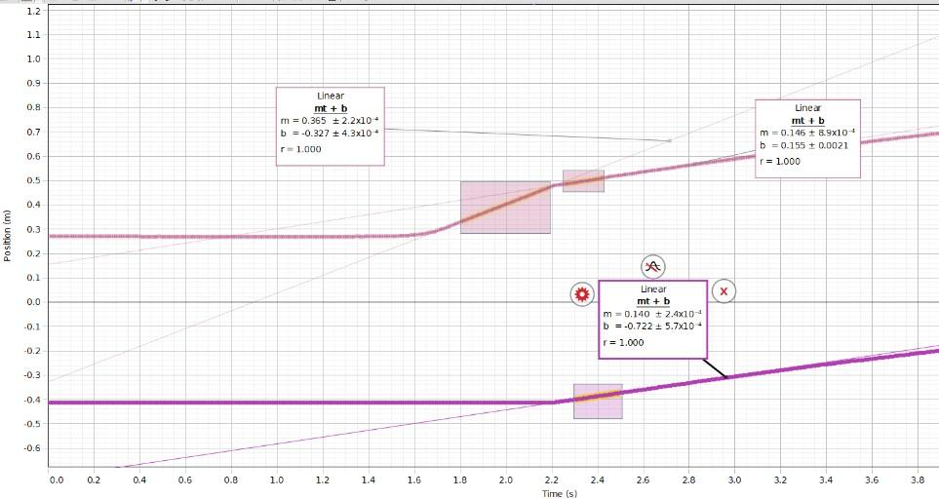
נחשב את התנע הקווי לפני ההתנגשות. השגיאה במהירות נלקחה מההתאמה הליניארית שנעשתה ע"י התוכנה.
$\vec{P_{before}}=0.49966⋅0.365+0.75832⋅0=0.1813 [\frac{kg⋅m}{s}]$
$σ_{p,before}=p_{כחול}⋅(\frac{Δm}{m_{כחול}}+\frac{Δv}{v_{כחול}})+p_{אדום}⋅(\frac{Δm}{m_{אדום}}+\frac{Δv}{v_{אדום}})$
$σ_{p,before}=0.1813⋅(\frac{0.05⋅{10}^{−3}}{0.49966}+\frac{2.2⋅{10}^{−4}}{0.365})=1.27⋅{10}^{−4} [\frac{kg⋅m}{s}]$

נחשב את התנע הקווי אחרי ההתנגשות. השגיאה במהירות נלקחה מההתאמה הליניארית שנעשתה ע"י התוכנה.
$\vec{P_{after}}=0.49966⋅0.146+0.75832⋅0.14=0.1791 [\frac{kg⋅m}{s}]$
$σ_{p,after}=0.1813⋅(\frac{0.05⋅{10}^{−3}}{0.49966}+\frac{8.9⋅{10}^{−4}}{0.146})+0.1813⋅(\frac{0.05⋅{10}^{−3}}{0.75832}+\frac{2.4⋅{10}^{−4}}{0.14})$
$σ_{p,after}=1.45⋅{10}^{−3}$
התנע הקווי אינו נשמר.
נחשב את אובדן האנרגיה הקינטית:
$E_{k}^{before}=\frac{1}{2}m_{1}v_{1}^{i^{2}}+\frac{1}{2}m_{2}v_{2}^{i^{2}}=\frac{1}{2}⋅0.49966⋅{0.365}^{2}+\frac{1}{2}⋅0.75832⋅0^{2}=0.0333 [J]$
$E_{k}^{after}=\frac{1}{2}m_{1}v_{1}^{i^{2}}+\frac{1}{2}m_{2}v_{2}^{i^{2}}=\frac{1}{2}⋅0.49966⋅{0.146}^{2}+\frac{1}{2}⋅0.75832⋅{0.14}^{2}=0.0127 [J]$
$ΔE_{k}=0.333−0.0127=0.0205 [J]$
בניסוי הראשון אבדה 0.00085 [J] מהאנרגיה הקינטית, ואילו בניסוי הזה אבדה 0.0205 [J], כלומר פי 24 מהניסוי הראשון.

דיון ומסקנות
בניסוי זה לא התקיים חוק שימור התנע, והאנרגיה הקינטית לא נשמרה.
אחת התופעות שרואים בגרף היא שאפילו שהעגלות נעות ביחד לאחר ההתנגשות המהירות שלהן שונה במעט.
שגיאת המדידה לא מסבירה את ההפרש בין המהירויות, סיבה יותר הגיונית היא שחלון המדידה של המהירויות נמדד בזמנים מעט שונים. כיוון והעגלות מאטות כתוצאה מחיכוך, אז אם חלונות המדידה בזמנים שונים המהירויות עלולות להיות שונות.
לפי התיאוריה התנע הכולל אמור להשמר, אך בניסוי הוא לא נשמר. ההפרש בתנע שווה ל $2.2⋅{10}^{−4} [\frac{kg⋅m}{s}]$.
ניתן לייחס את חוסר שימור התנע והאנרגיה הקינטית לחיכוך. האנרגיה הקינטית ש"אבדה" כנראה הומרה לחום.

ניסוי 3 - מתקף ותנע

מטרת הניסוי
מדידת מתקף ותנע של התנגשות בין עגלה לבין קפיצים שונים, ופלסטלינה.

רקע תיאורטי
הגדרת מתקף היא:
$\vec{J}=\int_{t_{f}inal}^{t_{i}nitial}{}\vec{F} dt$
כלומר, כאשר פועל כוח $\vec{F}$ לאורך זמן $t$, אז המתקף הוא האינטגרל של הכוח ביחס לזמן (השטח שמתחת לגרף הכוח כתלות בזמן).
משפט מתקף-תנע קובע כי השינוי בתנע הקווי של גוף כלשהו שווה למתקף הפועל על אותו גוף:
$\vec{J}=Δ\vec{P}=\vec{P_{final}}−\vec{P_{initial}}$

מערכת המדידה ומהלך הניסוי
בקצה אחד של מסילה הרכבנו חיישן תנועה, ובקצה השני הרכבנו חיישן כוח.
הגבהנו צד אחד של המסילה כדי ליצור שיפוע קטן.
לאחר מכן שחררנו עגלה ממרחק 40 ס"מ מחיישן התנועה מספר פעמים, כך שכל פעם הייתה התנגשות אחרת. בכל פעם מדדנו את מסת העגלה, המתקף, והמהירות לפני ואחרי ההתנגשות.

תוצאות וניתוח
ראשית נציג את תוצאות המדידות:
 | קפיץ 1 עגלה ללא משקולת | קפיץ 1 עגלה עם משקולת | קפיץ 2 עגלה ללא משקולת | פלסטלינה
מסת העגלה m [Kg] | 0.2508 | 0.4966 | 0.2508 | 0.2508
מתקף J [N·s] | 0.068 | 0.115 | 0.055 | 0.032
מהירות לפני $v_{i}[\frac{m}{s}]$ | 0.13 | 0.12 | 0.11 | 0.12
מהירות אחרי $v_{f}[\frac{m}{s}]$ | 0.12- | 0.1- | 0.09- | 0
תנע לפני $P_{i}[\frac{kg⋅m}{s}]$ | 0.0326 | 0.0599 | 0.0276 | 0.0301
תנע אחרי $P_{f}[\frac{kg⋅m}{s}]$ | 0.0301- | 0.0499- | 0.0226- | 0
שינוי בתנע $ΔP[\frac{kg⋅m}{s}]$ | 0.0627- | 0.1098- | 0.0502- | 0.0301-
אנרגיה קינטית לפני $E_{k}^{i}[J]$ | $2.12⋅{10}^{−3}$ | $3.59⋅{10}^{−3}$ | $1.52⋅{10}^{−3}$ | $1.8⋅{10}^{−3}$
אנרגיה קינטית אחרי $E_{k}^{f}[J]$ | $1.8⋅{10}^{−3}$ | $2.5⋅{10}^{−3}$ | $1.01⋅{10}^{−3}$ | 0
שינוי באנרגיה קינטית $ΔE_{k}[J]$ | $−3.2·{10}^{−4}$ | $−1.09·{10}^{−3}$ | $−5.1·{10}^{−4}$ | $−1.8·{10}^{−3}$
מצ"ב הגרפים המתארים את המהירות והכוח כתלות בזמן בכל אחד מהניסויים, מהם נלקחו נתוני המהירות והמתקף:
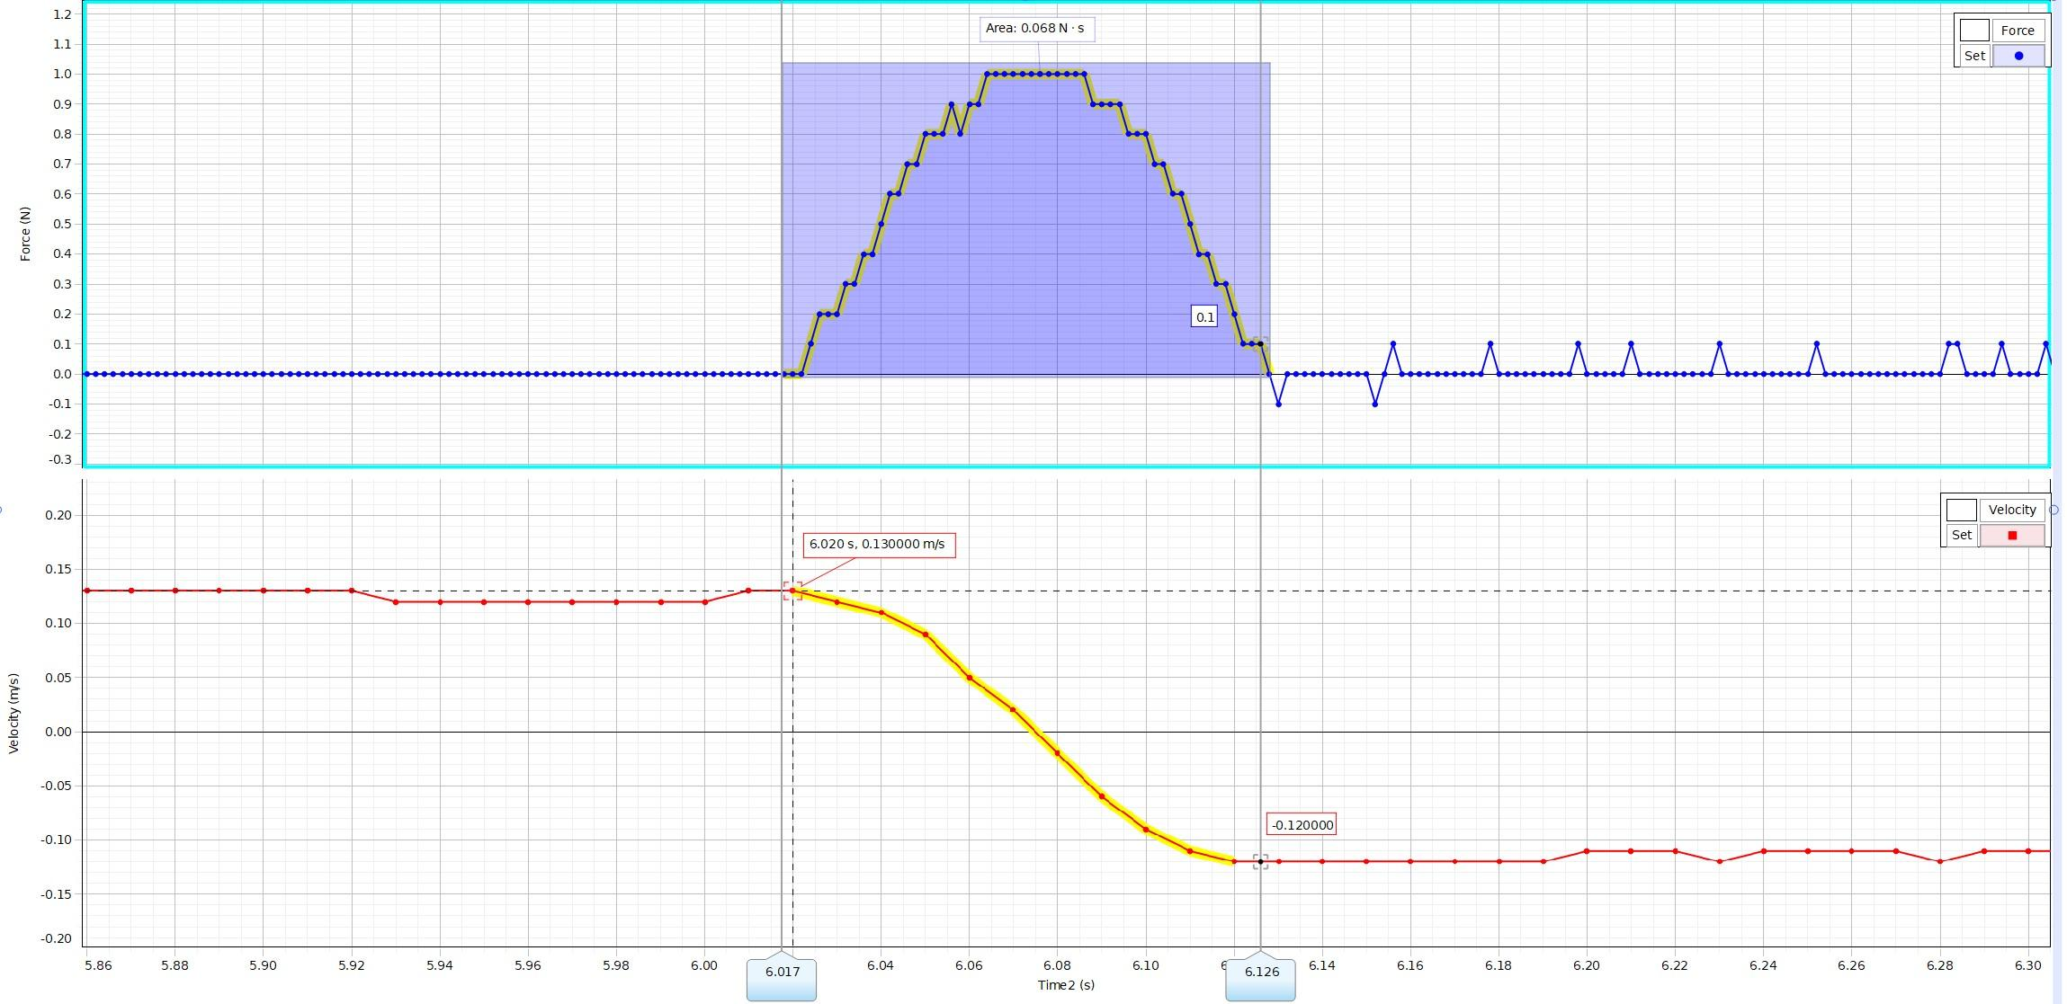
קפיץ 1 עגלה ללא משקולת

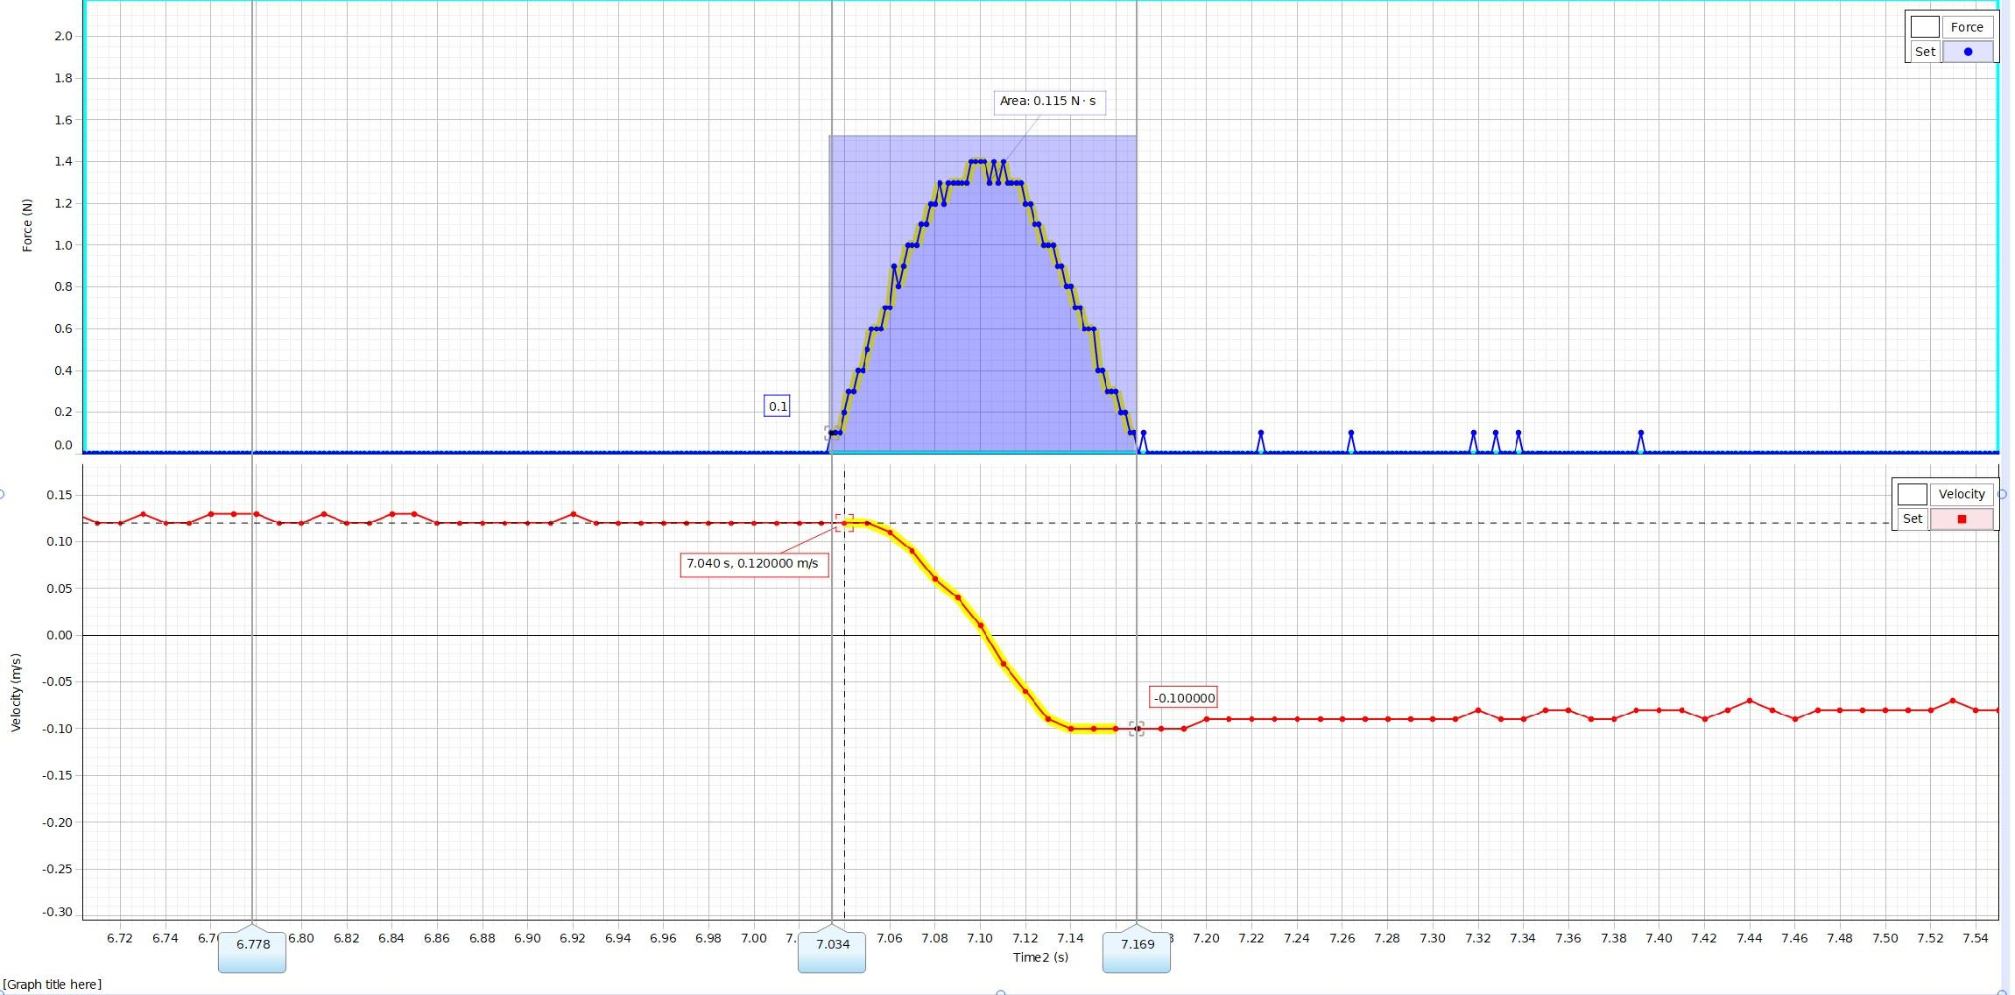
קפיץ 1 עגלה עם משקולת

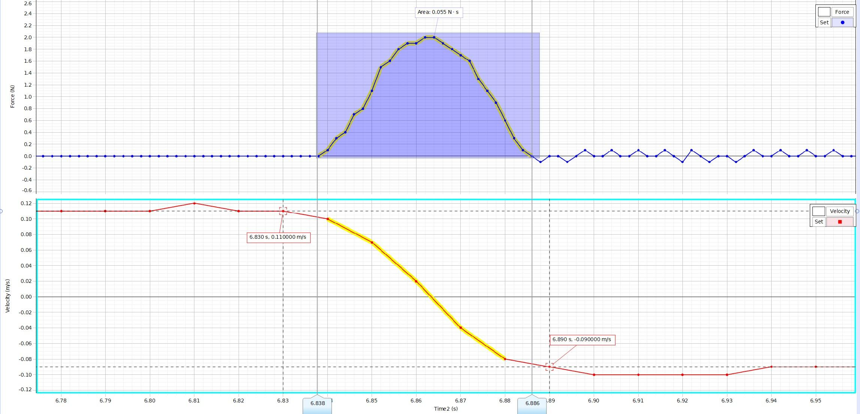
קפיץ 2 עגלה ללא משקולת

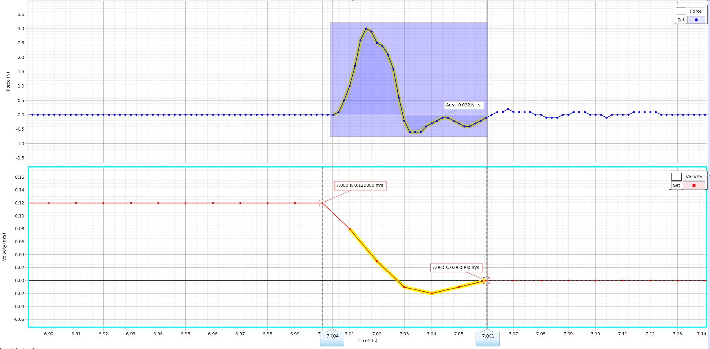
פלסטלינה עגלה ללא משקולת

דיון ומסקנות
את ההבדלים באנרגיה הקינטית בכל ניסוי ניתן לראות בטבלה, וכן את השינוי בתנע (מתקף).
את המתקף ניתן גם לקבל מהשטח מתחת לגרף הכוח כתלות בזמן.
נחשב את השגיאה היחסית בכל אחד מהניסויים:
$σ_{משקל ללא 1 קפיץ}=\frac{|0.068−0.0627|}{\frac{0.068+0.0627}{2}}⋅100\%=8.11\%$
$σ_{משקל עם 1 קפיץ}=\frac{|0.115−0.1098|}{\frac{0.115+0.1098}{2}}⋅100\%=4.62\%$
$σ_{משקל ללא 2 קפיץ}=\frac{|0.055−0.0502|}{\frac{0.055+0.0502}{2}}⋅100\%=9.12\%$
$σ_{משקל ללא פלסטלינה}=\frac{|0.032−0.0301|}{\frac{0.032+0.0301}{2}}⋅100\%=6.12\%$
ניתן לראות שבשני הקפיצים צורת גרף הכוח היא פרבולה. ככל שהקפיץ מתכווץ הכוח שהוא מפעיל על העגלה גדל, כצפוי.
כאשר העגלה ללא המשקולת התנגשה בקפיץ הראשון, משך ההתנגשות היה 0.11 שניות, וכאשר התנגשה בקפיץ השני משך ההתנגשות היה 0.048 שניות (ערכים אלו נלקחו מהגרפים). כלומר, הקפיץ השני אלסטי יותר (מחזיר את האנרגיה בזמן קצר יותר), והקפיץ הראשון פחות אלסטי.
ניתן לראות שבהתנגשות עגלה במשקל שונה עם אותו הקפיץ גודל המתקף גדל משמעותית (כאשר המשקל גדול יותר), ניתן לנמק זאת בכך שהשינוי במהירות היה משמעותי יותר וכן השינוי בתנע, כאשר המסה גדולה יותר.
עם זאת, ניתן לראות שמשך זמן ההתנגשות דומה, לכן המסה משפיעה על גודל המתקף אבל לא על זמן ההתנגשות, שתלוי בעיקר בקבוע הקפיץ.
בפלסטלינה לעומת זאת ניתן לראות שמלוא האנרגיה הקינטית אבדה. וכן המתקף קטן יותר כיוון והעגלה לא נעה לכיוון השני לאחר ההתנגשות (בניגוד לקפיצים).

